**Муниципальное бюджетное дошкольное образовательное учреждение**

**«Детский сад «Салам» с. Новосаситли Хасавюртовского района**

**Сценарий выступления агитбригады**

**подготовительной к школе группы «Буратино»**

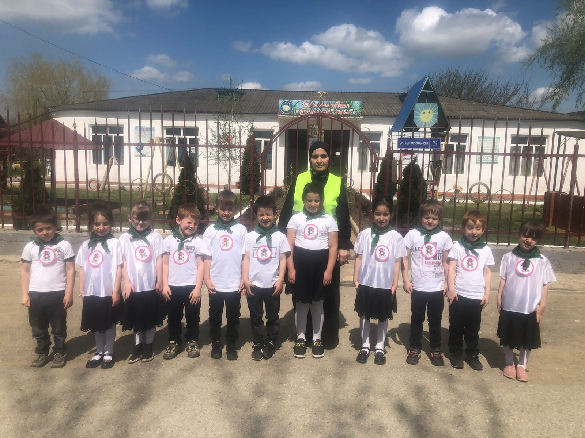

**Подготовила :**

**воспитатель Сайгидмагомедовой А.М.**

**2022 уч.год**

**Цель:** Пропаганда(популяризация) соблюдения детьми и взрослыми ПДД.  
**Задачи:** Профилактика детского дорожно-транспортного травматизма.  
Закрепление у детей навыков безопасного, культурного поведения на улицах.  
**Материал и оборудование:** муз. зал украшен дорожными знаками, воздушными шарами 3 цветов (красный, желтый, зеленый), на полу –дорожная разметка, модули-автомобили, дома, «светофор» и т.д.,  
Дети одеты в желтых футболках с логотипом учреждения, на шее завязаны зеленые косынки, на мальчиках темные шорты, на девочках красные юбки, спортивная обувь, воспитатель в форме «регулировщика».

**Ход**

1. *Под музыку за ведущим в одну колонну входят дети:*  
**Ведущий:**  
1,2,3, 4…3,4, раз, два,  
Кто шагает дружно в ряд?  
Дети (в шеренге:) Это мы –отряд «Орлят»!  
**Ведущий:** Вас приветствует агитбригада детского сада «Салам»!  
**Ведущий:** Будь ты ребёнок или взрослый,  
Пешеход или шофер,  
Узнать вам правила поможет  
Агитбригада детского сада«Салам»!  
2. **Ведущий:** Сейчас речёвки-кричалки «Кто, если не мы?»  
**Дети:**  
1.Кто, если не мы, сила поколения.  
2.Кто, если не мы, за правила движения,  
3.Кто, если не мы, отряд «Орлят»,   
4.Кто, если не мы, детский сад «Салам».  
5.Кто, если не мы, единая команда,  
6.Кто, если не мы, законов пропаганда,  
7.Кто, если не мы, все правила осилит,   
8.Кто, если не мы, «Орлята» России!  
**Ведущий:**  
Обращаясь к зрителям: «Мы соблюдаем правила дорожного движения, а вы соблюдаете правила?»  
3.«Будет вам сейчас не скучно,  
Будет занимательно,  
Пропоем мы вам частушки  
Слушайте внимательно!  
**Все:**  
1. Мы частушки вам споем  
Про правила дорожные.  
Ох, послушайте вы нас,  
Будьте острожными!  
2. Светофор - наш верный друг  
Это каждый знает.  
Людям и машинам он  
Очень помогает!  
3. Ты налево погляди,  
А потом направо,  
А не то, найдет инспектор  
На тебя управу!  
4. Обозначен переход  
На проезжей части,  
Бережёт нас все, ребята,  
«Зебра» от несчастья!  
5. Что же, Ваня, ты идешь,  
В телефон играешь,  
Под машину попадешь,  
Правил ты не знаешь!  
6. Не играйте вы в футбол  
Около дороги,  
Есть площадка для него,  
Берегите ноги!  
7. Сел в машину не забудь,  
Жизнь свою ты пристигнуть,  
И тогда ты можешь смело,  
Отправляться в добрый путь!  
8. Мы частушки вам пропели,  
Не судите строго нас.  
Пожелаем Вам здоровья,  
Вы похлопайте для нас!  
  
**Ведущий:** Дети расскажут о дорожных знаках!  
4. *Дети (4 человека), держат перед собой «дорожные знаки» произносят по очереди слова:*  
Затихают все моторы,  
И внимательны шоферы.  
Если знаки говорят:  
«Близко школа! Детский сад!»  
Знак водителей пугает,  
Въезд машинам запрещает.  
Говорит им знак одно:  
Ездить здесь запрещено!  
В дождь и ясную погоду,  
Здесь не ходят пешеходы.  
Говорит им знак одно:  
Здесь ходить запрещено!  
Этот знак такого рода,  
Он на страже пешехода  
Переходим с куклой вместе  
Мы дорогу в этом месте.  
  
**Ведущий:** Объявляется динамическая пауза.  
5. *Песня-танец «Бибика», муз.Осошник В. (дети под музыку выполняют движения)*  
1.Июньскими теплыми днями  
И в мае, и в сентябре  
Встречаюсь я снова с друзьями  
В песочнице – во дворе  
Кто с куклой, а кто с пистолетом  
А кто-то приносит слона  
А я вам скажу по секрету  
Бибика – игрушка моя!  
Едем Едем, БИ-БИ!  
  
Припев:  
Би-би би-би бибика!  
Поехали кататься!  
Би-би би-би бибика!  
За нами не угнаться  
Покрашу я бибику  
В любимый красный цвет  
Би-би би-би бибика!  
Машины лучше нет!  
Едем Едем, БИ-БИ!  
  
2.В солдатики я не играю  
Не нужен мне велосипед  
Бибику свою я катаю  
Бибика моя – лучше всех!  
А ночью – когда засыпаю  
Пускай мне приснится хайвэй.  
И мама бибику поставит  
В гараж, под кроватью моей  
Едем Едем, БИ-БИ!  
  
*Дети выстраиваются в одну шеренгу:*  
**Ведущий:**  
«Будь ты взрослый или ребенок, водитель или пешеход, нужно правила движения,  
выполнять без возражения!»  
**Ведущий:** И в заключении наши девизы:  
**Все:**  
«Помни правила движенья, как таблицу умноженья!»  
Дети поднимают плакат-призыв с хештегом:  
**Все:**  
«Наше поколение, за безопасное движение!»  
**Все:** Всё!!! (поклон).  
Агитбригада прощается со зрителями (дети за ведущим уходят).